792+外接wifi模组 定频测试方法

- app_config.h中定义
#define TCFG_EXT_RF_FCC_TEST_ENABLE 1

- 板级文件使能UART1
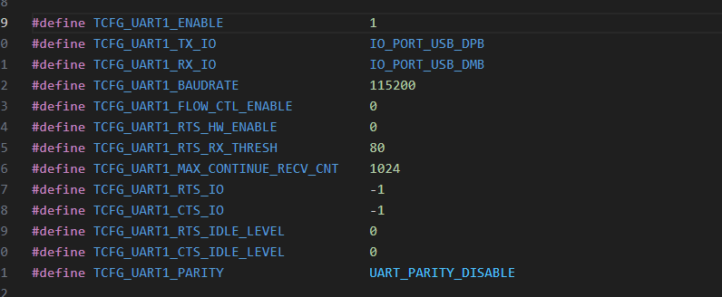

- 串口RX接板子DP，TX接DM，GND与板子共地。(如果用下载口供电，注意要断开下载口的DM DP，否则可能会出现电脑无法识别com口)

- 开启测试工具 打开串口下发命令。

